公 告 (五)
MAY 22–MAY 26,2017

會館及練習場、推桿練習區均屬於界外。
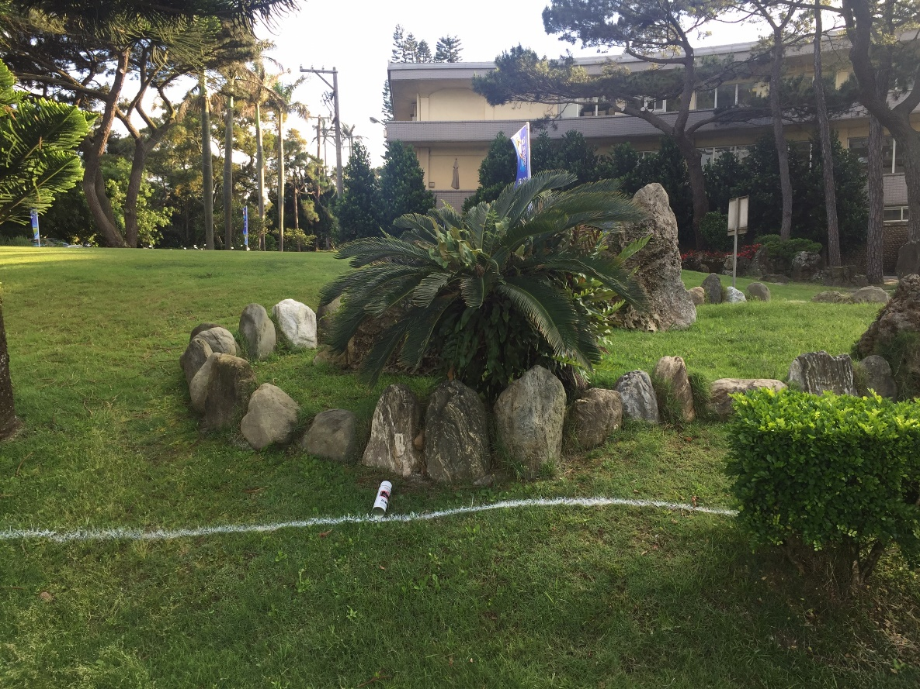

中華民國大專院校體育總會高爾夫委員會

